ОБЩЕСТВО С ОГРАНИЧЕННОЙ ОТВЕТСТВЕННОСТЬЮ
“СОРМАТ”

МЯЛКА
Модель ВМ04.00.000
"Ягодка" М

Руководство по эксплуатации
ВМ04.00.000 РЭ

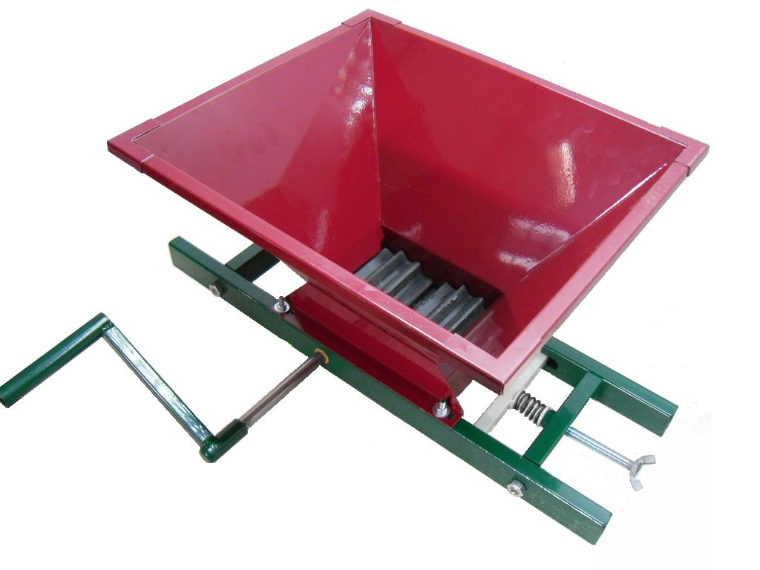

г. Краснодар
2013 г.
1. ОБЩИЕ СВЕДЕНИЯ.
Мялка (далее изделие) предназначена для разминания ягод винограда и любых других ягод. Может быть использована в домашних условиях для получения мезги, используемой при приготовлении сока, напитков, виноматериала, в также ряда продуктов на их основе.

2. ТЕХНИЧЕСКИЕ ХАРАКТЕРИСТИКИ
Технические характеристики изделия представлены в таблице 1.
Таблица 1.
Наименование параметра | Значение
Емкость бункера, л (дм³) | 14
Габаритные размеры, мм:  - ширина  - длина  - высота | 480  600  310
Масса (в сборе), кг | 9

Бункер изделия может быть изготовлен из углеродистой стали с лакокрасочным покрытием (исполнение ВМ04.00.000 "Ягодка" М) или из нержавеющей стали (исполнение ВМ04.00.000-01 "Ягодка" М Нерж)

3. УСТРОЙСТВО.

Основными элементами изделия (рис. 1) являются эластичные зубчатые валики 4 и 5, которые установлены в подшипниках на основании 3. Также на основании 3 закреплен бункер 1. Ручка 2 закреплена на валике 4, при ее вращении, находящиеся в зацеплении, валики 4 и 5 вращаются и происходит процесс разминания ягод винограда. Валик 4 закреплен и может только вращаться, в отличие от валика 5, который по мере заполнения ягодами пространства между зубьями, имеет возможность отодвигаться. Это необходимо для исключения заклинивания валиков при большом количестве винограда между ними или попадания твёрдых фракций. Усилие прижатия регулируется винтом 6. Перед началом процесса разминания ягод необходимо создать предварительное усилие между двумя валиками винтом 6. В процессе разминания ягод необходимо регулировать усилие прижатия валиков, добиваясь полного размятия ягод.

4. ПОДГОТОВКА К РАБОТЕ И РАБОТА.

Поставить мялку на ведро, бочку или любую другую емкость. Предварительно прижать один валик к другому с помощью винта 6. Засыпать ягоды в бункер и начать процесс их разминания вращением ручки 2. При необходимости можно увеличить или уменьшить усилие прижатия валиков винтом 6.
По окончании работы мялку необходимо промыть. Промывка осуществляется следующим образом. В бункер на валики льется вода, при этом валики необходимо вращать, ручкой 2. Когда мялка будет промыта, ее необходимо высушить.

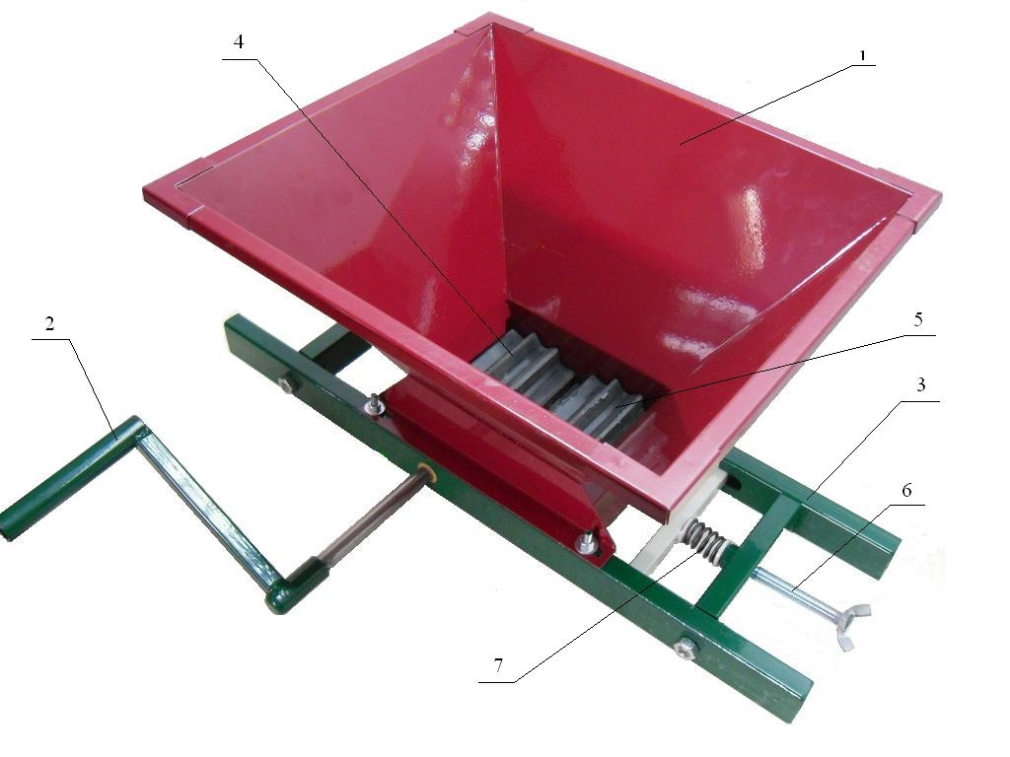
Рис.1. Мялка

1 – бункер
2 – ручка
3 – основание
4 – ведущий валик
5 – ведомый валик
6 – винт
7 – пружина.

5. ГАРАНТИЙНЫЕ ОБЯЗАТЕЛЬСТВА
5.1. Завод-изготовитель гарантирует работу изделия в течение 12 месяцев со дня продажи при условии соблюдения правил транспортировки и эксплуатации

УВАЖАЕМЫЙ ПОКУПАТЕЛЬ!
Ваши замечания и предложения просим высылать:
Поставщику - ООО «ФОРКОМ» 350072 г. Краснодар, ул. Московская, 69
Факс (861) 257-04-06 , тел. (861) 275-66-61,  (861) 252-33-51, (861) 252-02-47
 Эл.почта: pkc_format@mail.ru, www.pkc-format.ru, ICQ: 374-395-621

Заводу-изготовителю ООО «СОРМАТ» 350072 г. Краснодар, ул. Московская, 69
 (861) 210-35-96
 Эл.почта: sormat-kb@mail.ru

СВИДЕТЕЛЬСТВО О ПРИЕМКЕ.

Наименование изделия - Мялка
Обозначение - ВМ04.00.000 или ВМ04.00.000-01

На основании осмотра и проведенных испытаний изделие признано годным к эксплуатации.

Мялка соответствует техническим условиям ТУ 9697-004-77249402-2011

Мялка укомплектована согласно спецификации ВМ04.00.000.

Подписи лиц, ответственных за приёмку:
___________________ _________________________
___________________ _________________________
___________________ _________________________

Дата приёмки _________________________

ОТМЕТКА О ПРОДАЖЕ ИЗДЕЛИЯ

Дата продажи изделия «______»___________________20___г.
Подпись продавца______________________________________
Печать (штамп) магазина

